REGUPOL comfort Trittschalldämmung unter Estrich

REGUPOL Germany

Eigenschaften

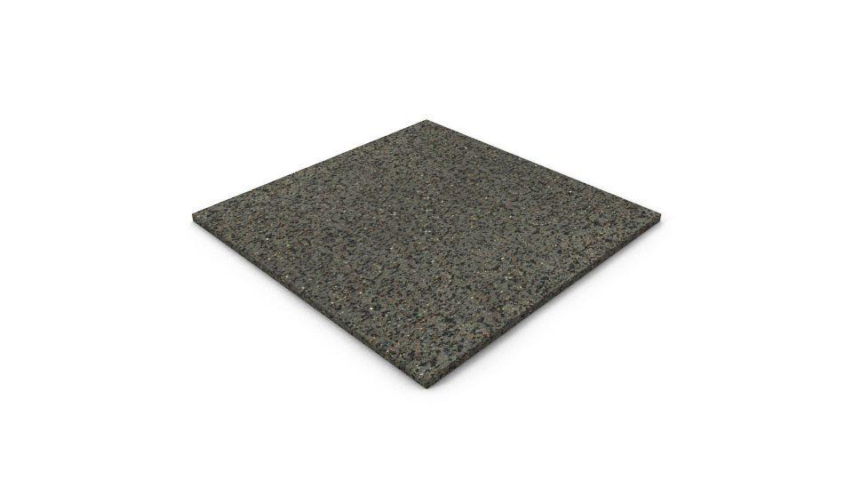

Ausführung

Platte, Rolle

Produkt

Schalldämmung

Werkstoff

Polyurethan (PUR)

Breite (mm)

1.150,00

Länge (mm)

2.250,00 - 13.000,00

Stärke (mm)

5,00 - 12,00

Brandverhalten

E

Kaschierung

unkaschiert

Gewicht (kg)

5,30 - 38,50

R-Wert (m²\*K/W)

0,08 - 0,13

sd-Wert (m)

0,02 - 0,10

Temperaturbeständigkeit (°C)

-20,00 - 60,00

Trittschallverbesserungsmaß (dB)

20,00 - 29,00

Wärmeleitfähigkeit (W/(m\*K))

0,06

Wasserdampfdiffusionswiderstandszahl

3,75

Feuchtigkeitsempfindlichkeit

Dauerhaft vor Feuchtigkeit schützen, während Lager, Transport und Einbau

Verformung bei definierter Druck- und Temperaturbeanspruchung

≤ 5,0 %